LESSON TWO
АНГЛІЙСЬКІ БУКВИ
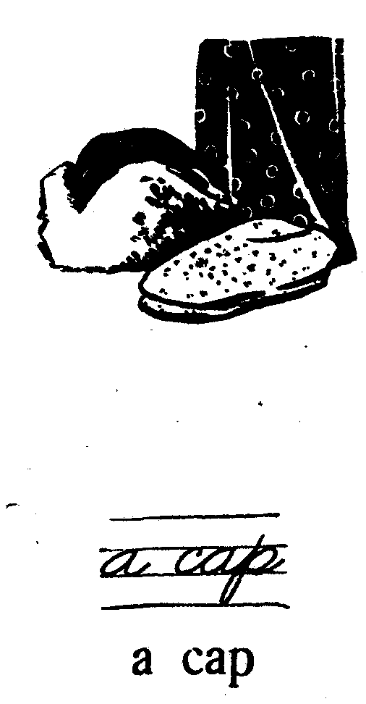
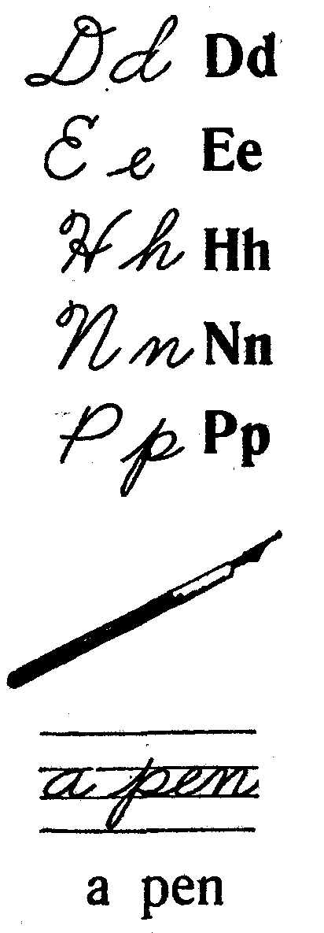
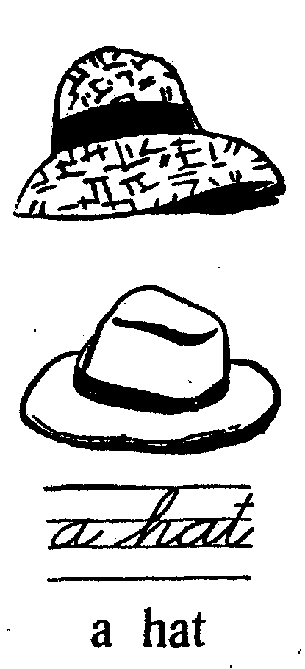

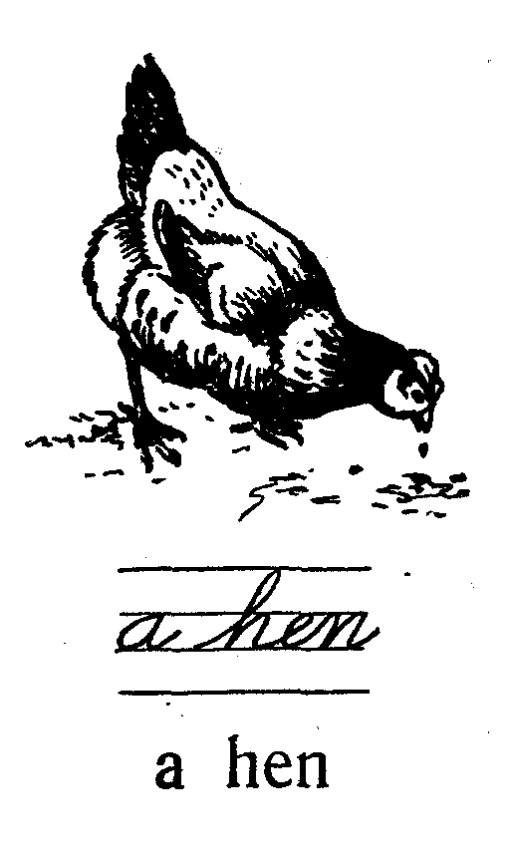



a pet
A pen and a hen.
A pet and a pen.
A cat and a rat.
A hat and a cap.
A rat and a bat.
A bat and a pet.
A tablet, a pet, a cat, a pen and a rat.
A rat, a pet, a pen and a cap.
Букви і звуки
h [h] e [e] n [n] d [d] p [p]
Слова
- a cap [ə kæp] — кепка
- a hat [ə hæt] — капелюх
- a pen [ə pen] — ручка
- a hen [ə hen] — курка
- and [ænd] — і
- pet - домашня тварина.
Завдання
I. Назвіть англійською картинки на стор. 3, 5, 6.
II. Прочитайте і перекладіть текст на стор. 6.
III. Прочитайте і перекладіть:
- A pet, a hen, a hat, a pen.
- A bat, a cap, a cat, a tablet.
- A rat and a cat.
- A bat and a hat.
- A hen, a bat, a cat and a rat.
- A cap, a pen and a tablet.
- A bat, a cat, a tablet and a pet.
IV. Перекладіть на англійську мову:
- Курка, капелюх, ручка, домашня тварина.
- Кажан, кепка, кіт, планшет.
- Щур і кіт
- Кажан, капелюх, домашная тварина.
- Курка, кажан, кіт і щур.
- Планшет, кепка, ручка
- Кажан і кіт.
V. Запам’ятайте:
two [tuː] — два

